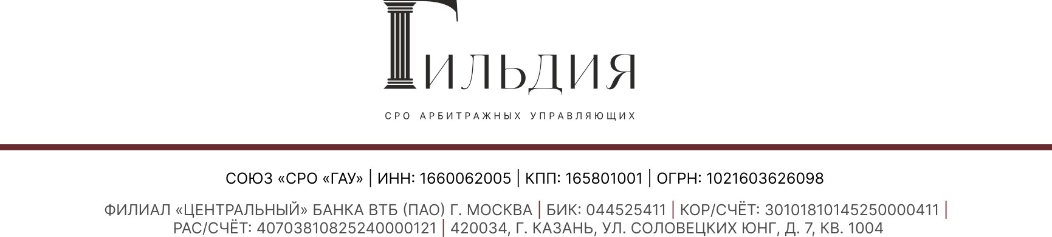

Арбитражным управляющим, членам Союза СРО «ГАУ»

УВЕДОМЛЕНИЕ
О проведении Общего Собрания

Союз Саморегулируемая организация «Гильдия арбитражных управляющих» уведомляет о том, что 26 сентября 2025 года в 11 ч. 00 мин. по адресу: г. Казань, ул. Соловецких Юнг, д. 7 состоится очередное Общее Собрание членов Союза. В повестку Общего Собрания включены следующие вопросы:
1. Отчет президента Гильдии И.Э. Ихсанова о результатах деятельности Союза за 2025г.; Утверждение сметы и одобрение крупных сделок на 2025 год;
2. Внесение изменений во внутренние нормативные документы Союза, утверждение Федеральных стандартов
3. Прочее
Ознакомление членов Гильдии с материалами (информацией) по вопросам повестки дня Общего Собрания осуществляется путем размещения соответствующей информации и сведений на официальном сайте Гильдии за пять дней до даты проведения Общего Собрания.

Президент Гильдии | 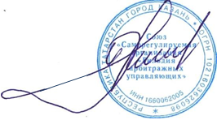 | И.Э. Ихсанов

